Тема: «Написание буквы о-е-ё после шипящих и ц
в различных частях слова »
Цель урока.
Образовательная: повторить написание букв о-ё после шипящих в разных частях слова; совместно с учащимися создать оригинальную форму правила.
Развивающая: развивать у школьников умение сравнивать, обобщать, делать выводы, выполнять тестовые задания, развитие коммуникативной компетенции, творческих способностей учащихся
Воспитательная: воспитывать самоконтроль, прилежание, культуру учебного труда.
Оборудование.
- Презентация к уроку: «Написание буквы о-е-ё после шипящих и ц
в различных частях слова »
- Тесты: «Написание буквы о-е-ё после шипящих и ц в различных частях слова»
- Проектор.
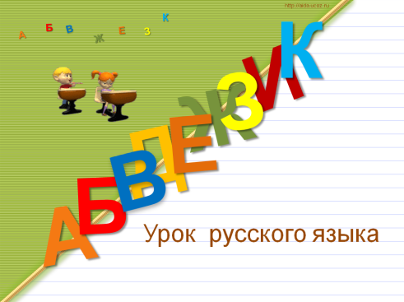
-Музыкальное сопровождение для физминутки
-Карточки для слабоуспевающих
Тип урока: закрепление и обобщения
I. Организационный момент.
Приветствие класса и гостей.
Здравствуйте. Сядьте на своих местах поудобнее, успокойтесь, прислушайтесь к своему дыханию. Наш урок мне хотелось бы начать с чтения стихотворения Владимира Троицкого. Послушайте его внимательно и ответьте на вопрос: какую мысль хотел выразить автор в этих строках.
Все уроки, как люди, и похожи, и разны,
Если к ним приглядеться с различных сторон.
Есть уроки, как светлый и радостный праздник,
Есть другие – как страшный, мучительный сон.
Владимир Троицкий
А когда уроки проходят быстро, интересно?
Наверное, когда у вас всё получается, когда всё понимаете и запоминаете, и эти знания вы можете применить на практике.
II. Сообщение темы и целей урока.
Сформулируйте тему урока, продолжив предложение.
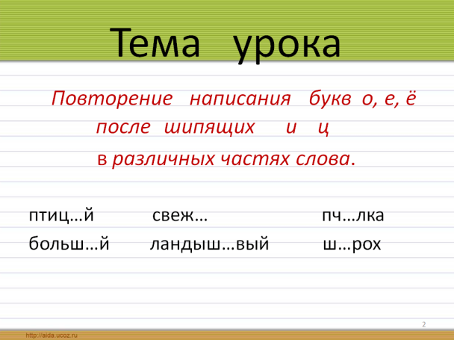
Повторение написание (букв о, е, ё после шипящих и ц в различных частях слова )
птиц…й свеж… пч…лка больш…й ландыш…вый ш…рох
С какими частями речи будем работать?
Назовите их.
(Учащиеся записывают число и тему урока в тетрадь)
III. Актуализация опорных знаний.
Создания проблемной ситуации:
Вопрос к классу: Как вы думаете, одинаково или по-разному следует писать слова грош_вый и деш_вый? Докажите свою точку зрения.
В чем же тут дело? Вы верно заметили, что в обоих словах интересующая нас буква находится под ударением, но только ли это главное?
Давайте попробуем разобрать эти слова по составу. Вспомним вначале, что значит разобрать слово по составу и в каком порядке выполняется такой разбор.
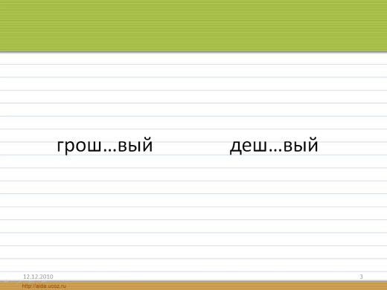
(Разобрать слово по составу – это значит определить все части слова; вначале выделяется окончание, затем основа, в которой, в свою очередь, выделяются корень, приставка, суффикс.)
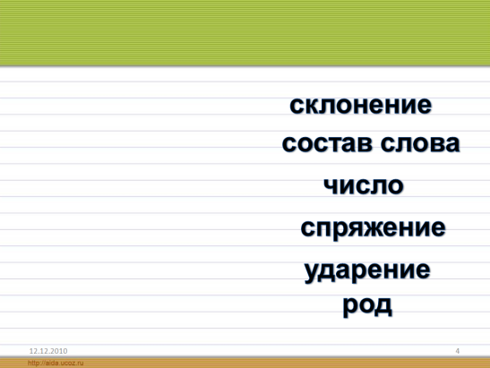
Разбираются слова: грош_вый, деш_вый.
– Итак, структурный состав этих слов, как видите, разный. В одном случае искомая буква находится в корне, в другом – в суффиксе. Именно это и будет влиять на выбор написания. Каким образом?
- О каких грамматических понятиях мы должны помнить когда определяем написание о ,е или ё после шипящих в именах прилагательных, существительных, образованных от других существительных, наречие?
Дети выбирают: склонение , состав слова, число, спряжение,
ударение, род.
IV. Работа по теме.
- Работа по группам: создать оригинальную форму обобщённого правила

1 группа- таблица (работа с интерактивной доской)
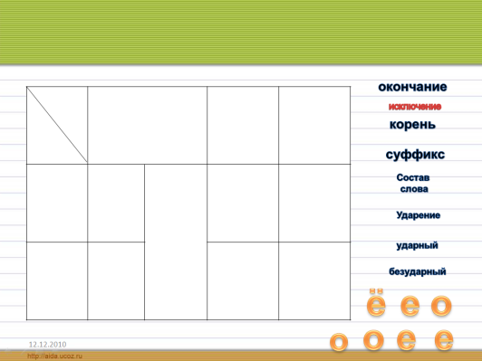
2 группа-схема (работа у доски)

3группа - графический образ (работа на местах, на листочках)
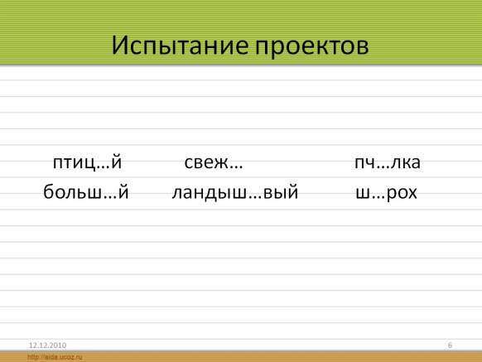

- Испытание проектов

Физминутка
(гимнастика для глаз под музыкальное сопровождение)

- Работа с учебником
А) Чтение инструкции с. 142

Б) Письменно упр.111 - самостоятельная работа (самопроверка)
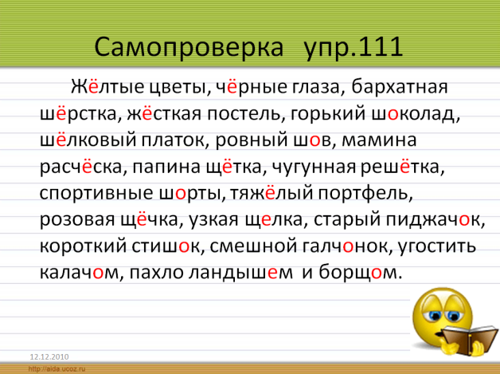

В) Какая часть речи не встретилась? В какой части слова встретим нашу орфограмму.
Составьте три предложения с наречиями на изучаемую орфограмму. (Фронтальная проверка)
(Индивидуальная работа - слабоуспевающим выдаются карточки с наречиями: свеж…, хорош…, неуклюж…, блестящ…, горяч.., крепч…, ярч…, вызывающ…)
4. Работа с тестом. ( Взаимопроверка )
1. В каком слове все согласные звуки шипящие?
1)жучок 2)щипцы 3)чаща

2. Если в суффиксе имени существительного, образованного от другого существительного после шипящего гласный звук ударный, то пишется
1 ) е 2) о 3) ё

3. Если в окончании имени прилагательного после шипящего гласный звук безударный, то пишется
1) е 2) о 3) ё

4. Укажите слово, в котором пропущена буква Ё:
1) ш…фёр 2) крыж...вник 3) ж...луди 4) ш...рох
5. Укажите слово, в котором пропущена буква О:
1) лисиц…й 2) неуклюж… 3) ш…л 4) камыш…вый
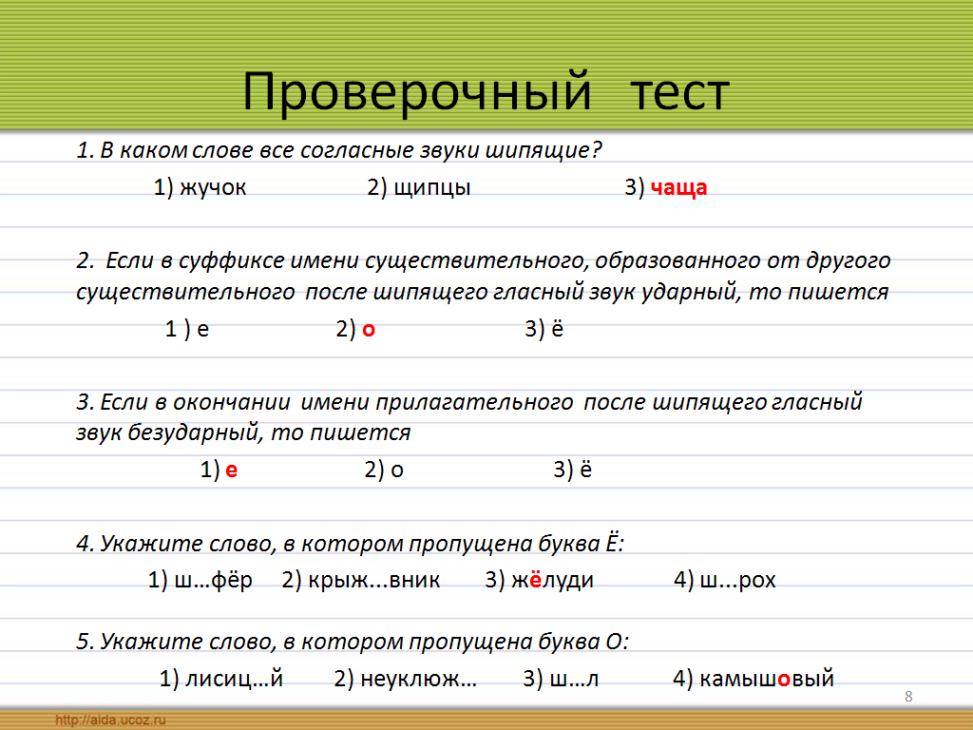

V. Рефлексия.

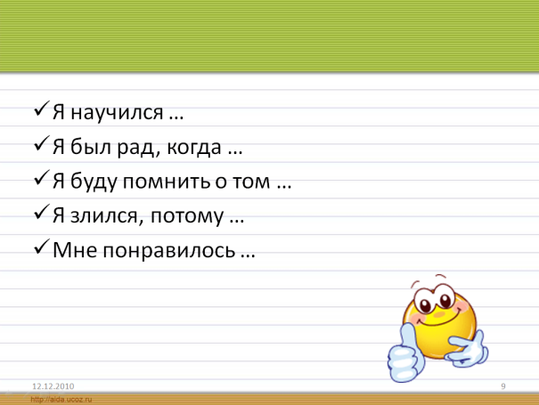
Демонстрация слайда.
- Мне понравилось …
- Я был рад, когда …
- Я буду помнить о том …
- Я злился, потому …
- Я научился…

VI. Домашнее задание.

С. 142 инструкция, упр.122 (1 абзац)

